江苏省扬州市邗江区2012-2013学年度第二学期期中试题八年级物理试卷及答案
（时间100分钟，满分100分） 2013.4

一、选择题（每题2分，共24分。每题只有一个正确答案。）
1．大课间打乒乓球时，小华不小心将一个乒乓球踩瘪，但球没有破，对于球内的气体，保持不变的物理量是
A．质量 B．体积 C．密度 D．形状
2． 下列关于物质属性的描述正确的是
A．轮船用钢铁制成是因为钢铁的密度小
B．纳米铜与普通铜相比具有更好的延展性
C．热水壶的手柄通常用胶木制作，是因为胶木的导热性好
D．电线的内芯通常用铝或铜制作，主要是因为铝或铜的强度大、抗拉性好
3． 分子很小，看不见摸不着，但我们可以通过一些直接感知的现象，经过合理的推测来 认识分子．下列推测既合理又符合事实的是
A．现象：注射器内的水很难压缩 推测：分子之间存在斥力
B．现象：空气中沙尘飞舞 推测：分子在做无规则运动
C．现象：钢棒很难压缩 推测：分子之间没有间隙
D．现象：磁铁上吸住了很多铁屑 推测：分子之间存在引力作用
4．关于密度，下列说法正确的是
A．密度与物体的质量成正比，与物体的体枳成反比
B．密度与物体所处的状态无关
C．密度是物质的特性，与物体的质量和体积无关
D．固体的密度一定比液体的密度大
5．有两个鸡蛋，一生一熟，让它们在光滑的水平桌面上以同样的速度同时开始转动（ ）
A．生鸡蛋很快停止转动，熟鸡蛋转了一会儿才停止
B．熟鸡蛋很快停止转动，生鸡蛋转了一会儿才停止
C．两个鸡蛋都很快停止转动
D．两个鸡蛋都转了一会儿，然后同时停止
6．已知酒精的密度为0.8×10³kg/m³,下列说法能够成立的是
A．能装1kg纯净水的瓶子一定能装下1kg的酒精
B．能装下0.8kg酒精的瓶子一定能装下1.2kg纯净水
C．同体积的水和酒精质量之比是5∶4
D．同质量的水和酒精体积之比是2∶5
7．小明做“用托盘天平测物体质量”实验时，用已调节好的天平测量物体质量，发现指针静止时指在分度盘的中央刻度线左侧，要使天平平衡，他接着应该
A．把横梁右端螺母向右旋出一些 B．把横梁右端螺母向左旋进一些
C．把天平右盘的砝码减少一些 D．向右移动游码
8．小强同学在探究甲、乙两种物质的质量和体积的关系时，得出了如图所示的图象。由图象分析可知
A．甲的密度大于乙的密度 B．甲的密度小于乙的密度
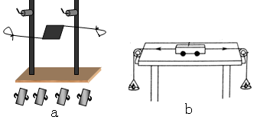
C．甲的密度等于乙的密度 D．无法比较甲乙
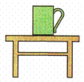
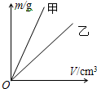

第8题图
第9题图

第10题图

9．有一茶杯静止在水平桌面上。下列说法中两个力属于一对平衡力的是
A．桌子的重力与地面对桌子的支持力
B．桌面对茶杯的支持力和茶杯对桌面的压力
C．地面对桌子的支持力和茶杯对桌面的压力
D．茶杯受到的重力和桌面对茶杯的支持力
10．如图所示，在“探究二力平衡条件”的活动中，用图a中的小纸片悬挂在支架上代替图b中的小车放在水平桌面上做实验，解释最合理的是
A．可以减小摩擦力的影响
B．可以任意改变小纸片的形状
C．小纸片的重力可以忽略不计
D．小纸片是比较容易获取的器材
11．《三国》中关羽“败走麦城”，关羽的坐骑赤兔马被绊马索突然绊倒，导致关羽从马上摔下被擒．对此现象从物理学的角度解释有如下四句话：①在重力作用下关羽跌倒在地上；②突然赤兔马被绊住停止运动；③由于惯性关羽仍要继续向前运动；④关羽骑在马上和马一起向前运动．这四句话正确的排列顺序应该是
A．①②③④ B．③④②① C．④②③① D．②④③①
12．如图所示，纸带穿过打点计时器（每隔一定时间在纸带上打下一个点）与一木块左端相连，木块在弹簧测力计作用下沿水平桌面（纸面）向右运动时，就能在纸带上打出一系列的点。图中①和②是打点计时器先后打出的两条纸带，与其对应的测力计的示数分别为F₁、F₂，木块运动的速度分别为v₁、v₂，那么
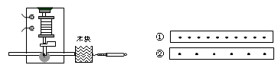A．F₁＜F₂，v₁＜v₂
B．F₁=F₂，v₁＜v₂
C．F₁=F₂，v₁＞v₂
D．F₁＞F₂，v₁＞v₂
第12题图
二、填空题（每空1分，共29分）
13．夏日荷塘里荷花盛开，微风吹过飘来阵阵花香，说明_____▲_____；气温越高花香越浓，因为温度越____▲_____；荷叶上的两滴露珠接触后合成一滴，这表明___▲___。
14．足球运动是大家喜爱的运动，它包含有许多物理知识：
(1)运动员将足球向上踢出，表明力可以 _____▲_____；他的脚感到疼，说明_____▲____；踢出的球由于 __▲__继续运动；球会落向地面是由于受到_____▲___。
(2)运动员经常踢出“香蕉球”和“直线球”，这两种球的运动轨迹和旋转情况各不相同，请你判断，这主要是由于踢球时所用的力的__▲_和_▲_不同，从而产生了不同效果。
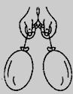
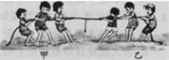
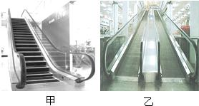

第17题图
第15题图 第16题图
15．小红将两个吹足了气的气球在手上或衣服上摩擦几下，然后将悬线提起，我们可以看到两个气球互相_____▲__（选填“靠近”或“远离”），其原因是______▲_________。
16．在拔河比赛中，甲队的指导员让学生穿鞋底花纹较深的运动鞋，乙队的指导员选了一些质量大的学生当队员。前者是通过____▲___增大摩擦力；后者是通过____▲___增大摩擦力，最后_____▲___较大的一队获胜。（选填“拉力”或“摩擦力”）
17．细心的同学会发现商场里安装供顾客上楼的电梯主要有如图所示两种，当顾客站在电梯上匀速上升时受到的力是__▲_（选填“平衡力”或“非平衡力”），当顾客站在类似台阶的甲电梯上匀速上升时__▲_（选填“受”或“不受”）摩擦力，当顾客站在类似斜坡的乙电梯上匀速上升时，受到的摩擦力的方向是沿电梯__▲_（选填“向上”或“向下”）。
18．如图所示，小明用自制的重锤线来检查宣传画是否挂正的情景，他的画 ▲__（选填“是”或“不是”）正的，这利用了重力的方向总是 ▲__的特点。
19．如图所示，跳水运动员在向下压跳板的过程中，压跳板的力的作用效果是 ▲__，此时跳板具有 ▲__能，跳板弹起过程中，跳板推运动员的力的作用效果是使运动员的 ▲__发生改变。
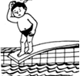
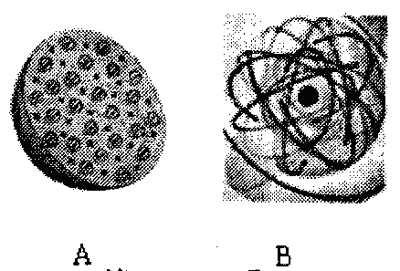
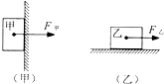
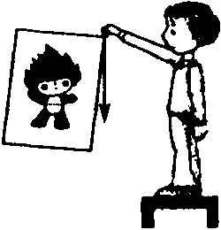

第18题图
第19题图
第20题图
第21题图

20．物质是由分子组成的，分子又是由原子组成的，原子的中心是 ▲__，周围有 ▲_绕其运动．科学家对原子的结构进行猜想和实验，并提出了多种模型。在如图所示的两种模型中， ▲__ (选填“A”或“B”)是卢瑟福提出的原子核式模型。
21．如图（甲）所示，物体甲重30N，被50N的水平压力F_{甲}压在竖直墙壁上保持静止．如图（乙）所示，物体乙重60N，在40N 的水平拉力F_{乙}作用下，沿水平桌面匀速向右运动．则物体甲受到的摩擦力f_{甲}=____▲___；物体乙受到的摩擦力f_{乙}=____▲____．
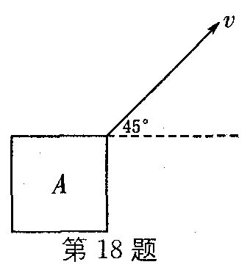
22．如图所示，要使重为20 N的物体A保持与水平面成 45°角的方向匀速直线运动，应对物体施加____▲___N的力，此力的方向是___▲___．
三、解答题（本题共8小题，共45分。解答25、26题时应有解题过程）
24．(6分)（1）图为手拉小球做圆周运动的示意图，请在图中画出重4N的小球所受重力的示意图。
（2）如图所示，一物体静止在斜面上，请画出物体所受摩擦力的示意图。
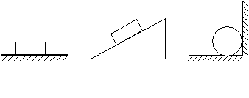
（3）一辆小车在光滑的水平面上作匀速直线运动，作出小车的受力示意图。
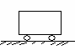
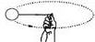

第24—3图
第24—2图
第24—1图11
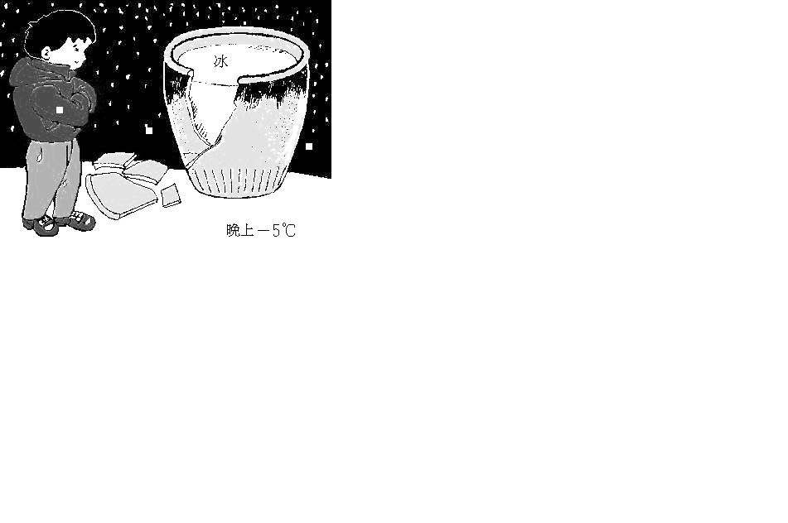
25．（3分）细心的小明发现寒冷的冬天放在室外的盛水缸常常被冻裂，如图所示，是什么原因呢？请你先帮他做个计算：一满缸水的质量为90kg.
⑴这缸水的体积是多少？
⑵当夜晚全部结为冰时，冰的体积是多少？
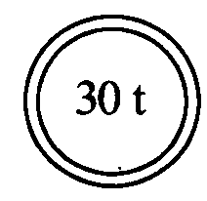
⑶现在你能帮他找出这种现象出现的原因了吗？
第25题图
（ρ_{水}=1.0×10³kg/m³；ρ_{冰}=0.9×10³kg/m³）
26．（3分）交通干道上有一座桥，桥梁旁竖着一块如图21所示的标志牌，它表示的物理意思是什么？一辆总重为392000N的卡车能否通过这座大桥？（用计算说明,g=10N/kg）
第26题图
27．(9分)小明家有一枚质量为2.1g的银币，他想用量筒测算出该银币是不是纯银的（ρ银=10.5g/cm³），(1)所用的量筒规格如图2- 6甲所示，此量筒的分度值是____▲______ml，他能否鉴别出该银币？______▲_____（能/不能）
（2）用天平和量筒测量银币的密度来鉴别是否是纯银的，你建议他采用__▲_法进行试验．
①在调节天平平衡时，将游码移到横梁标尺的0刻度线上，此时指针偏向分度盘的左侧，要使天平平衡，应将横梁右端的平衡螺母向____▲____（左／右）移动；
②用调节好的天平称一些银币的质量，当天平平衡时，右盘中的砝码和游码位置如图2-6乙所示，则金属块的质量为____▲___g；
③为了取出方便他用保鲜膜将银币包好，并用量筒测这些银币的体积，如图2-6丙所示，则银币的总体积为____▲___cm^{３}；
④利用密度计算公式算出银币的密度为___▲___g／cm^{３}，银币___▲__(是/不是)纯银的。若细绳和保鲜膜的体积不能忽略，那么密度的测量结果____▲____。（偏大/偏小）
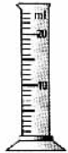
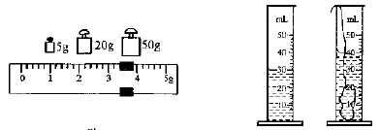
图27乙
图27丙
图27甲
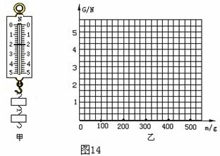
28.（7分）在探究“重力的大小跟什么因素有关系”的实验中，按照图所把 钩码逐个挂在弹簧测力计上，分别测出它们受到的重力，并记录在下面的表格中。
质量m/g | 100 | 200 | 300 | _▲_ | 500
重力G/N | 1 | 2 | 3 | 4 | 5
（1）把表格中的空格填写完整。
（2）图中弹簧测力计的示数为_▲_N。
（3）如图利用弹簧测力计测量钩码重力，使测力计内弹簧伸长的力是_▲_。
A．钩码的重力 B．钩码和测力计的总重力
第28题图
C．钩码对弹簧的拉力 D．“弹簧对钩码的拉力
（4）由此可知物体所受的重力跟质量成_▲_。你得出该结论的依据是： ____▲___
(5) 观察题中表格在设计上是否存在不足?___ ▲___(选填“是”或“否”) 如果有不足提出改进方案______▲_____
29．（8分）教室的门栓坏了，门经常被风吹开，这是门与门框间摩擦太小的缘故.如何增大摩擦呢？同学们提出一些设想，概括如下：
a.增大压力增大摩擦；b.增大接触面粗糙程度增大摩擦；
c.增大接触面积增大摩擦；d.增大运动速度增大摩擦.
为了验证这些设想，他们利用长方体木块、铁块、弹簧测力计、毛巾和水平桌面等，
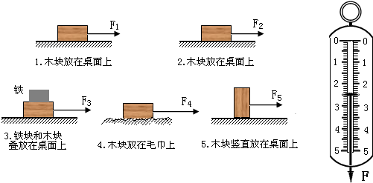
进行实验探究，并将数据记人表中
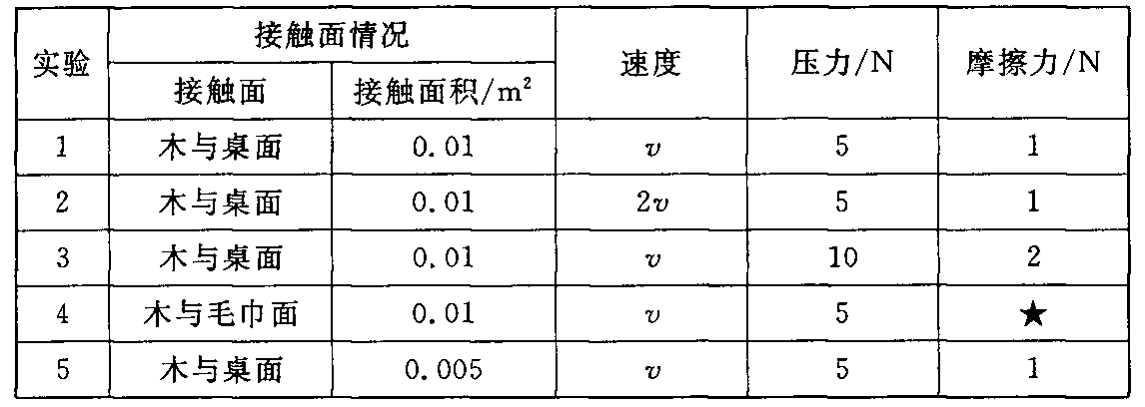
(1）比较实验1、2可知:设想 ▲ 是错误的，判断的理由是 ▲ ；
(2)比较实验 ▲ 两组数据，可以判断设想C是否正确；在实验中，测量摩擦力时应保持木块在水平桌面上作 ▲ 运动；上图的弹簧测力计示数是表中"★"处的数值，其大小为 ▲N
某同学分析实验3、4数据，并支持设想、你认为他这种分析方法 ▲ (填"正确"或"不正确"），其理由是 ▲ ；
请你利用上述分析得出的结论，写出一种能将门关紧的方法： ▲ 。
30．（6分）李东和王芳在海边沙滩上游玩时发现，游客们走路时在沙地上留下的脚印有深有浅．(1)王芳发现，女孩子穿高跟鞋站立时留下的脚印比赤脚站立时的脚印深得多，这一事实表明，脚印印痕的深浅与_____▲_____有关。
李东观察发现小孩的脚印一般较浅，成人的脚印一般较深．他猜想脚印的深浅可能与人的重力有关，重力越大，脚印越深．那么，印痕的深浅是否与施压物体的重力直接相关呢?他们想通过实验来研究这个问题。于是两人就地取材，按以下步骤进行操作：
①在地面铺上一层足够厚的松软细沙，把一长方体砖块轻轻放置在沙面上，稳定后，移开砖块；
②用沙子堆成一个倾角较小的斜坡，将砖块轻轻放置在沙子上，稳定后，移开砖块；
③用沙子堆成一个倾角较大的斜坡，将砖块轻轻放置在沙子上，稳定后，移开砖块。
上述实验过程中，下列哪种测量工具是必不可少的?( _▲_ )
A．天平 B．弹簧测力计 C．刻度尺 D．量角器
三次实验的现象分别如图甲所示：
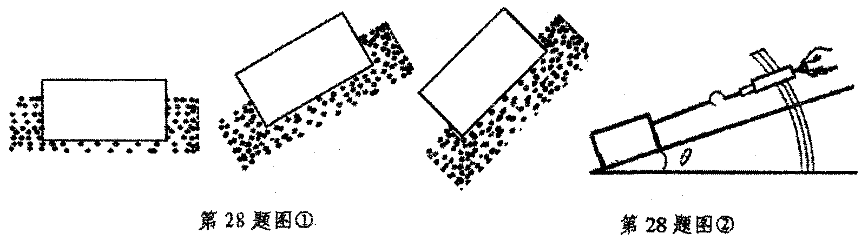
甲
乙

第30题图

从实验结果可知，李东的猜想是不科学的，影响印痕深浅的另一个物理量不是施压物体的重力而是___▲______。
(2)李东和王芳通过对实验现象的进一步分析，发现重力一定的物体，放在倾角不同的 斜面上，斜面越陡，斜面受到的___▲_____越小。
若用弹簧测力计如图乙所示将一重物沿斜面向上匀速拉动，设此时测力计读数为F₁，小车受到的摩擦力为f₁；增大倾角后，仍然沿斜面向上匀速拉动该重物，拉力为F₂，摩擦力为f₂．那么F_{1_}___▲___f₁ (大于／等于／小于)；f₁_▲__f₂(大于／等于／小于)。

31．（6分）骑自行车上学的路上，大梦远远看见红灯亮起时，就停止了蹬踏，车在自由滑行后，恰好停在斑马线前。她又想如果是雨雪天气，滑行距离又会怎样呢？车滑行的距离究竟与哪些因素有关呢？为此她进行了实验探究。
次数 | h/cm | s/cm
1 | 5 | 25
2 | 7 | 32
3 | 10 | 45
她猜想：①车滑行的距离与车速有关。②车滑行的距离与路面的光滑程度有关。③车滑行距离与车的质量有关
猜想①探究方案：用圆柱形的玻璃瓶模拟车轮滚动，把一个玻璃瓶分别放在同一斜面的不同高度h，让它由静止开始下滑，测出它在水平面上滑动的距离s，记录如下表：
（1）大梦停止蹬踏后，自行车由于具有___▲__继续向前滑行。
（2）根据实验记录。能得到的结论是_____▲__________。

（3）根据上述所得结论，写一句交通警示语（要求简明扼要）
____________________________▲_________________________________________。
（4）她在探究猜想③\时发现：控制玻璃瓶开始滚动时的___▲____相同，如何操作__▲____空玻璃瓶前进的距离和在玻璃瓶里装满沙子前进的距离几乎相等，但玻璃瓶里盛水前进的距离要小些．就这个现象，如果要继续探究猜想③，你接下来将如何操作？_____▲_______

邗江区2012—2013学年度第二学期期中试卷
八年级物理答案
一、选择题（每题2分，共24分）
题 号 | 1 | 2 | 3 | 4 | 5 | 6 | 7 | 8 | 9 | 10 | 11 | 12
答 案 | A | B | A | C | D | C | D | A | D | C | C | B
二、填空题（每空1分，共29分）
13、分子在做不停息的无规则运动 高 分子间存在引力
14、（1）力可以改变物体的运动状态 力的作用是相互 惯性 重力
（2）作用点 方向
15、远离 同种电荷相互排斥（物体间力的作用是相互的）
16、接触面的粗糙程度 压力 摩擦力
17、平衡力 不受 向上
18、不是 重力方向始终竖直向下
19、使物体发生形变 弹性势能 改变物体的运动状态
20、原子核 核外电子 B
21、30N 40N
22、20 竖直向上
三、解答题（本题共8小题，共45分。解答25、26题时应有解题过程）
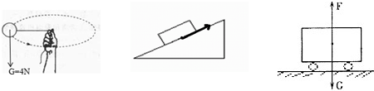
24、

25、解：（1）V水=m水 /V水 =90kg/ 1×103kg/m3 =0.09m3，
（2）m冰=m水=90kg，
V冰=m冰 /ρ冰 =90kg/ 0.9×103kg/m3 =0.1m3
（3）V冰＞V水，水结冰后体积增大，所以水缸会被胀破．
26、允许通过的最大质量是30吨；不能
27、（1）1 不能 （2）累积 ① 右 ② 78.4 ③ 10 ④ 7.84 不是 偏小
28、400 2.0 C 正比 物体所受重力与质量的比值为一定值 是 应增加一栏重力与质量的比值
29、（1）d 当压力、接触面积、接触面粗糙程度相同时，速度不同但摩擦力大小相同 （2）1和5 匀速直线 2.5 （3）不正确 没有保持压力相同 （4）在门与门框间夹物体等
30、（1）接触面积C； 压力 （2）压力；大于；大于
31、（1）惯性（或动能） （2）滑行距离与速度有关（或相同情况下，速度越快，滑行距离越远） （3）超速危险（或①严禁超速 ②十次肇事九次快 ③为了你和他人的安全，请减速慢行等）。 （4）速度和接触面的光滑程度 将玻璃瓶从同一斜面的同一高度自由释放 将不同质量的固体和液体装(满)玻璃瓶，多测量几次

